Catatan Aplikasi Promedia

Tampilan Web
Tampilan Aplikasi | Keterangan | Tambahan atau lainnya
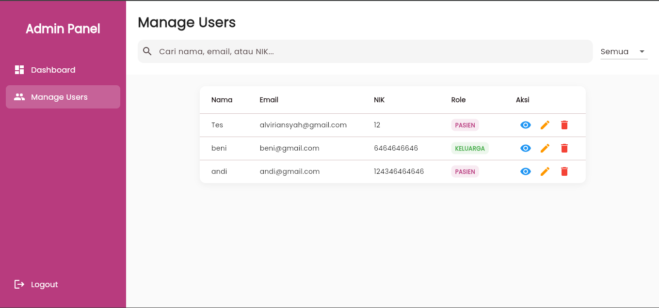 | - Belum ada menu atau tombol message framming.  - Import Data Pengguna pasien dan keluarga belum  - Belum ada untuk melihat password pengguna pasien dan keluarga
Tampilan Pasien
Tampilan Aplikasi | Keterangan | Tambahan atau lainnya
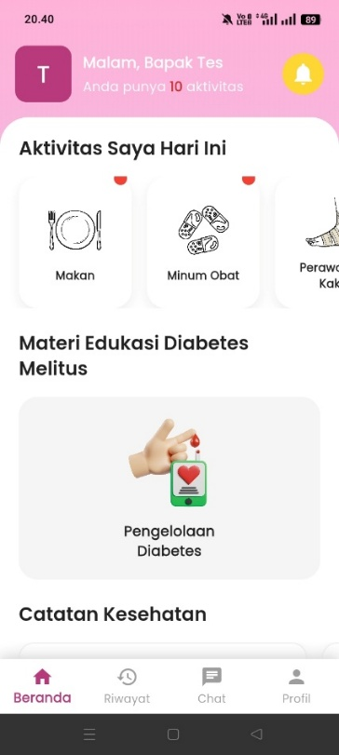 | Pada bagian aktivitas saya harian ini  - Icon terpotong sehingga mengganggu estetika.
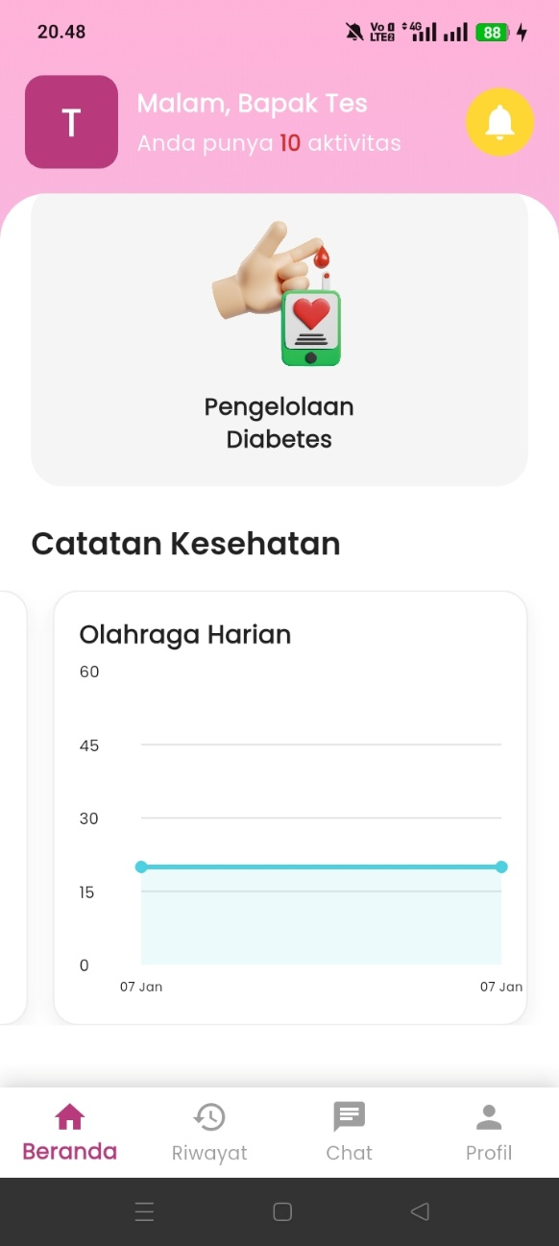
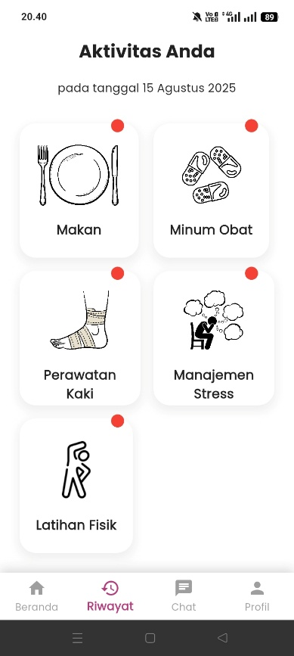 | Tambahkan aktivitas isian Jam tidur
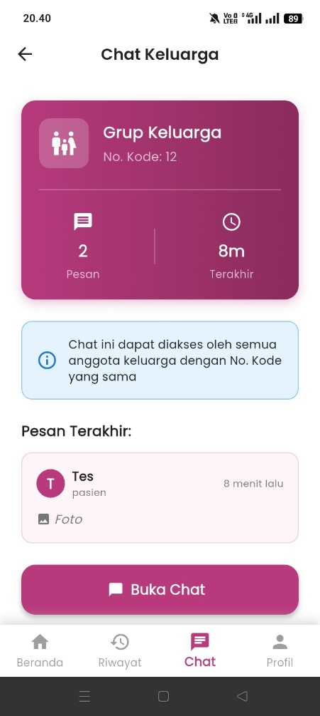 | Bagian Chat ini, tambahkan link atau tombol yang langsung masuk ke grup WA :  https://chat.whatsapp.com/DgwwiXnDtlA0r7qAhRGs79?mode=hqrt2
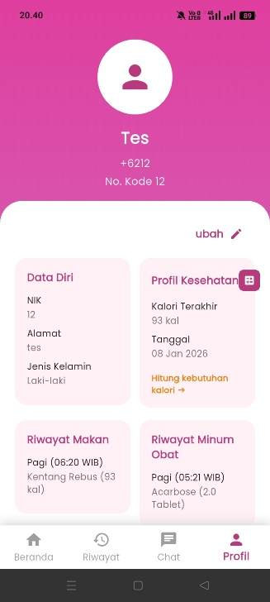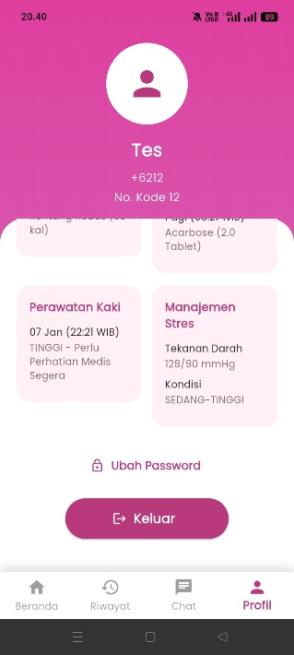 | Tambahan identitas  - Lama menderita DM (profil kesehatan)  - Pendidikan  - Keluarga pendamping pasien pilihannya : Anak, suami, istri atau saudara.  Revisi perhitungan kalori masih mis atau salah hasilnya
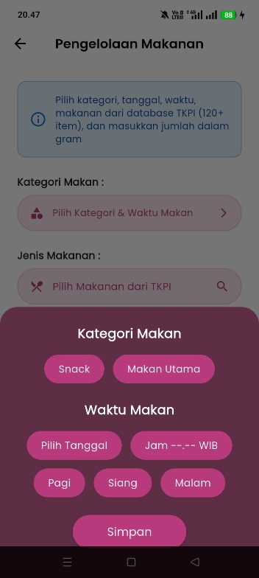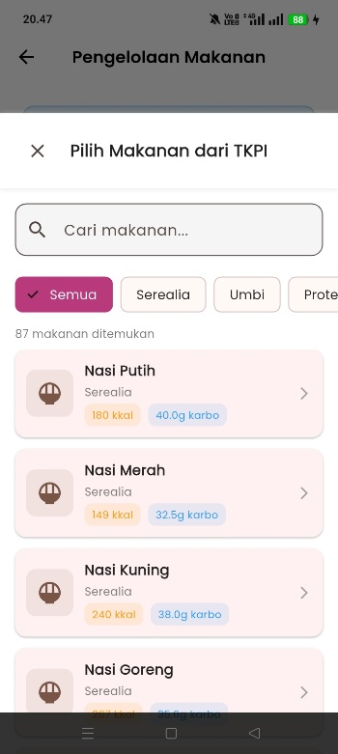 | Untuk porsi gunakan satuan 1 piring, ½ piring, ¼ piring, 1/3 piring.  Untuk isian makanan ini usahakan tidak masuk keluar dari menu tersebut jika masih ada isian sehingga tidak keluar masuk menu makanan tersebut.
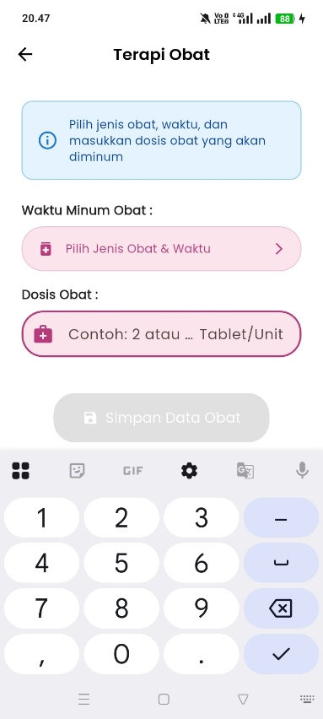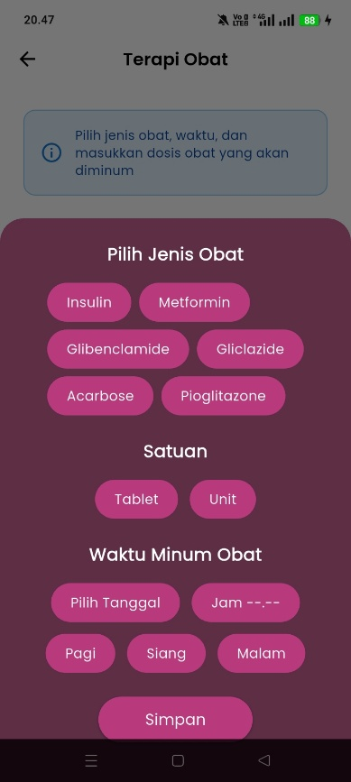 | Jenis obat tambahkan dari data ini :  https://mjl.clarivate.com/home  Dosis obat gunakan satuan Tablet  Tambahkan menu lainnya jika obat yang tertera di web itu tidak ada
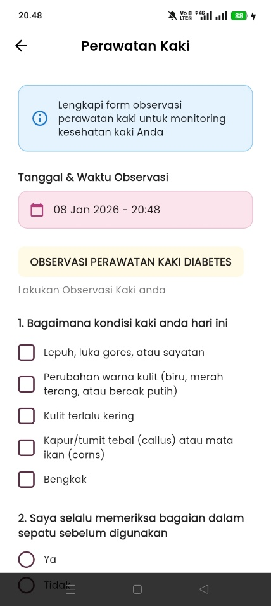
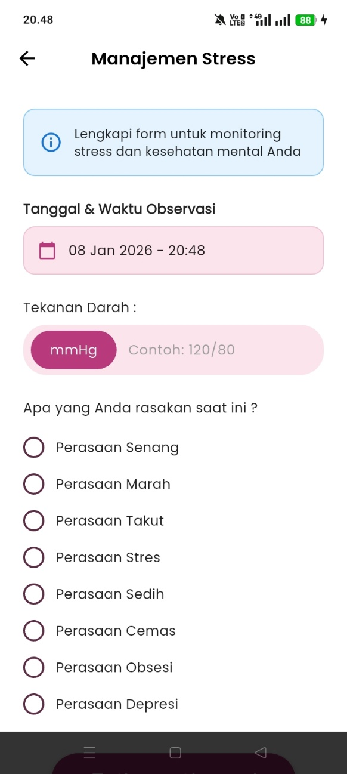 | Untuk Isian dari Tekanan darah tidak perlu wajib di isi, jadi bisa kosongkan Tekanan darah, sehingga hasil dari manajemen stress tidak selalu ada tekanan darahnya
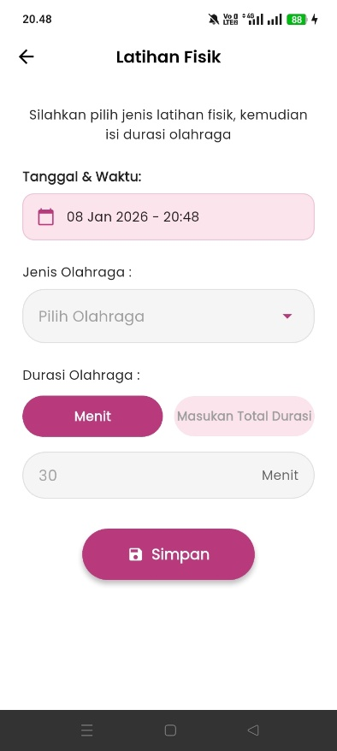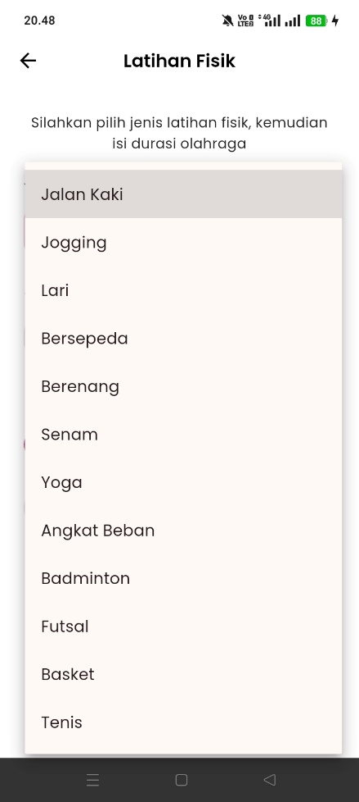 | Tambahkan aktivitas (Rumah Tangga)
